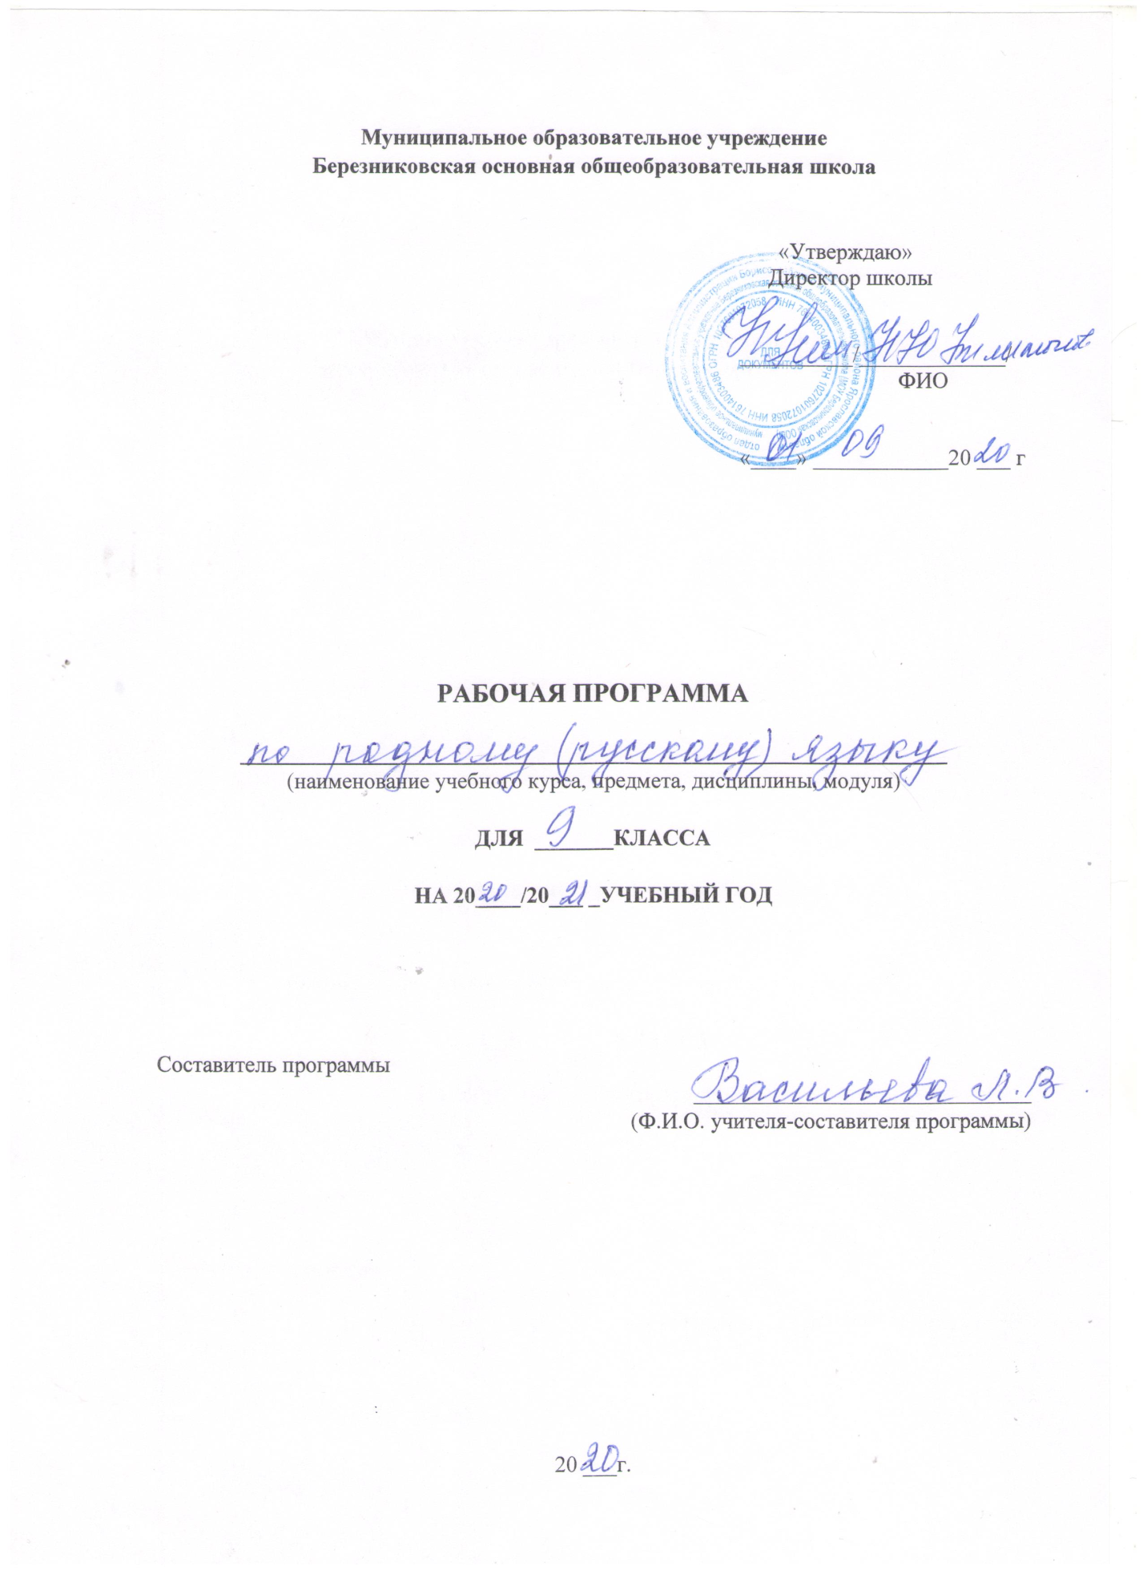

5Рабочая программа по родному( русскому языку) для 9 класса на 2020-2021 г

Пояснительная записка

Рабочая программа составлена в соответствии с нормативно- правовыми документами:
1.федерального закона от 29.12.2012г.№273-фз»Об образовании в Российской Федерации»
2.Федерального государственного образовательного стандарта основного общего образования.
3.Учебного плана МОУ Березниковской ООШНА 2020-2021г. И Положения о рабочей программе.
4Федерального перечня учебников
5Примерной программы по учебному предмету»Русский( родной )язык»

Планируемые результаты освоения

учебного предмета «Русский родной язык» в 9-м классе

Изучение предмета «Русский родной язык» в 9-м классе должно обеспечивать достижение предметных результатов освоения курса в соответствии с требованиями федерального государственного образовательного стандарта основного общего образования. Система планируемых результатов дает представление о том, какими именно учебными действиями в отношении знаний, умений, навыков по курсу русского родного языка, а также личностными, познавательными, регулятивными и коммуникативными универсальными учебными действиями овладеют обучающиеся в ходе освоения содержания учебного предмета «Русский родной язык» в 9-м классе.

Предметные результаты изучения учебного предмета «Русский родной язык» на уровне основного общего образования ориентированы на применение знаний, умений и навыков в учебных ситуациях и реальных жизненных условиях.

  - конце пятого года изучения курса русского родного языка в основной школе выпускник при реализации содержательной линии
«Язык и культура»
научится:

- объяснять изменения в русском языке как объективный процесс;

- понимать и комментировать внешние и внутренние факторы языковых изменений;

- приводить примеры взаимосвязи исторического развития русского языка с историей общества;
- приводить примеры, которые доказывают, что изучение русского языка позволяет лучше узнать историю и культуру страны;
- понимать и истолковывать значения русских слов с национально-культурным компонентом, правильно употреблять их в речи;
- выявлять единицы языка с национально-культурным компонентом значения в исторических текстах;

- приводить примеры национального своеобразия, богатства, выразительности русского родного языка; анализировать национальное своеобразие общеязыковых и художественных метафор;

- понимать и истолковывать значения фразеологических оборотов с
национально-культурным компонентом; анализировать и комментировать историю происхождения фразеологических оборотов; уместно употреблять их в современных ситуациях речевого общения;

- распознавать источники крылатых слов и выражений (в рамках изученного);
- правильно употреблять пословицы, поговорки, крылатые слова и выражения в современных ситуациях речевого общения (в рамках изученного);

- понимать и комментировать основные активные процессы в современном русском языке;

- характеризовать лексику русского языка с точки зрения происхождения;
- понимать процессы заимствования лексики как результат взаимодействия национальных культур;
- характеризовать заимствованные слова по языку-источнику (из славянских и неславянских языков), времени вхождения (самые древние и более поздние) (в рамках изученного);

- комментировать роль старославянского языка в развитии русского литературного языка;

- понимать особенности освоения иноязычной лексики;

- определять значения лексических заимствований последних десятилетий; характеризовать неологизмы по сфере употребления и стилистической окраске; целесообразно употреблять иноязычные слова;

- распознавать и корректно употреблять названия русских городов; объяснять происхождение названий русских городов (в рамках изученного);

- регулярно использовать словари, в том числе мультимедийные, учитывая сведения о назначении конкретного вида словаря, особенностях строения его словарной статьи: толковые словари, словари иностранных слов, фразеологические словари, словари пословиц и поговорок, крылатых слов и выражений; учебные этимологические словари; словари синонимов, антонимов.
«Культура речи»
научится:

- осознавать важность соблюдения норм современного русского литературного языка для культурного человека;
- осознавать свою ответственность за языковую культуру как общечеловеческую ценность;

- соблюдать нормы ударения в отдельных грамматических формах имен существительных, имен прилагательных; глаголов (в рамках изученного);

- различать варианты орфоэпической и акцентологической нормы; употреблять слова с учетом произносительных вариантов современной орфоэпической нормы;

- употреблять слова с учетом стилистических вариантов орфоэпической нормы;
- понимать активные процессы в области произношения и ударения современного русского языка;

- правильно выбирать слово, максимально соответствующее обозначаемому им предмету или явлению реальной действительности;
- соблюдать нормы употребления синонимов‚ антонимов‚ омонимов‚ паронимов;
- употреблять слова в соответствии с их лексическим значением и требованием лексической сочетаемости;
- корректно употреблять термины в учебно-научном стиле речи (в рамках изученного);

- опознавать частотные примеры тавтологии и плеоназма;

- различать слова с различной стилистической окраской; употреблять имена существительные, имена прилагательные, глаголы с учетом стилистических норм современного русского языка;

- анализировать и различать типичные речевые ошибки;

- редактировать текст с целью исправления речевых ошибок;

- выявлять и исправлять речевые ошибки в устной речи;

- объяснять управление предлогов благодаря, согласно, вопреки; употребление предлогов о‚ по‚ из‚ с в составе словосочетания‚ употребление предлога по с количественными числительными в словосочетаниях с распределительным значением; построение простых предложений с причастными и деепричастными оборотами‚ предложений с косвенной речью‚ сложных предложений разных видов;

- распознавать типичные ошибки в построении сложных предложений; редактировать предложения с целью исправления синтаксических и грамматических ошибок;
- анализировать и оценивать с точки зрения норм современного русского литературного языка чужую и собственную речь; корректировать речь с учетом ее соответствия основным нормам современного литературного языка;

- редактировать предложения, избегая нагромождения одних и тех же падежных форм, в частности родительного и творительного падежей; соблюдать русскую этикетную вербальную и невербальную манеру общения;

- использовать при общении в электронной среде этикетные формы и устойчивые формулы‚ принципы этикетного общения, лежащие в основе национального русского речевого этикета;

- соблюдать нормы русского этикетного речевого поведения в ситуациях делового общения;

- использовать в общении этикетные речевые тактики и приемы‚ помогающие противостоять речевой агрессии;
- понимать активные процессы в современном русском речевом этикете;

- использовать толковые, в том числе мультимедийные, словари для определения лексического значения слова и особенностей его употребления;

- использовать орфоэпические, в том числе мультимедийные, орфографические словари для определения нормативных вариантов произношения и правописания;

- использовать словари синонимов, антонимов‚ омонимов‚ паронимов для уточнения значения слов, подбора к ним синонимов, антонимов‚ омонимов‚ паронимов, а также в процессе редактирования текста;

- использовать грамматические словари и справочники для уточнения нормы формообразования, словоизменения и построения словосочетания и предложения; опознавания вариантов грамматической нормы; в процессе редактирования текста;

- использовать орфографические словари и справочники по пунктуации для определения нормативного написания слов и постановки знаков препинания в письменной речи;

«Речь. Речевая деятельность. Текст»
научится:

- использовать различные виды слушания (детальное, выборочное‚ ознакомительное, критическое интерактивное) монологической речи, учебно-научных, художественных, публицистических текстов различных функционально-смысловых типов речи;
- пользоваться различными видами чтения (просмотровым, ознакомительным, изучающим, поисковым) учебно-научных,
художественных, публицистических текстов различных функционально-смысловых типов речи;

- владеть правилами информационной безопасности при общении в социальных сетях;

- уместно использовать коммуникативные стратегии и тактики при контактном общении: убеждение, комплимент, уговаривание, похвала, самопрезентация, просьба, принесение извинений и др.;

- уместно использовать коммуникативные стратегии и тактики при дистантном общении: сохранение инициативы в диалоге, уклонение от инициативы, завершение диалога и др.;

- владеть умениями информационной переработки прослушанного или прочитанного текста; основными способами и средствами получения, переработки и преобразования информации (аннотация, конспект); использовать графики, диаграммы, схемы для представления информации;

- анализировать структурные элементы и языковые особенности анекдота, шутки; уместно использовать жанры разговорной речи в ситуациях неформального общения;

- анализировать структурные элементы и языковые особенности делового письма; создавать деловые письма;
- создавать тексты как результат проектной (исследовательской) деятельности; оформлять реферат в письменной форме и представлять его в устной форме;

- строить устные учебно-научные сообщения (ответы на уроке) различных видов, рецензию на проектную работу одноклассника, доклад; принимать участие в учебно-научной дискуссии;
- анализировать и создавать тексты публицистических жанров (проблемный очерк).
Ученик получит возможность научиться
1) систематизировать научные знания о родном языке; осознавать взаимосвязь его уровней и единиц; освоение базовых понятий лингвистики, основных единиц и грамматических категорий родного языка;
2) использовать активный и потенциальный словарный запас, использовать в речи грамматические средства для свободного выражения мыслей и чувств на родном языке адекватно ситуации и стилю общения;
3)ответственности за языковую культуру как общечеловеческую ценность.
4)аргументировать свое мнение и оформлять его словесно в устных и письменных высказываниях разных жанров, создавать развернутые высказывания аналитического и интерпретирующего характера, участвовать в обсуждении прочитанного, сознательно планировать свое досуговое чтение;
5) понимать литературные художественные произведения, отражающие разные этнокультурные традиции;
6) овладеть процедурами смыслового и эстетического анализа текста на основе понимания принципиальных отличий литературного художественного текста от научного, делового, публицистического и т.п., уметь воспринимать, анализировать, критически оценивать и интерпретировать прочитанное, осознавать художественную картину жизни, отраженную в литературном произведении, на уровне не только эмоционального восприятия, но и интеллектуального осмысления.

Содержание учебного предмета

«Русский родной язык» в 9-м классе

Раздел 1. Язык и культура (5 ч)

Русский язык как зеркало национальной культуры и истории народа (обобщение). Примеры ключевых слов (концептов) русской культуры, их национально-историческая значимость. Крылатые слова и выражения (прецедентные тексты) из произведений художественной литературы, кинофильмов, песен, рекламных текстов и т. п.

Развитие языка как объективный процесс. Общее представление о внешних и внутренних факторах языковых изменений, об активных процессах в современном русском языке (основные тенденции, отдельные примеры). Стремительный рост словарного состава языка, «неологический бум» — рождение новых слов, изменение значений и переосмысление имеющихся в языке слов, их стилистическая переоценка, активизация процесса заимствования иноязычных слов.
Раздел 2. Культура речи (5 ч)

Основные орфоэпические нормы современного русского литературного языка. Активные процессы в области произношения и ударения. Отражение произносительных вариантов в современных орфоэпических словарях.

Нарушение орфоэпической нормы как художественный прием.

Основные лексические нормы современного русского литературного языка. Лексическая сочетаемость слова и точность. Свободная и несвободная лексическая сочетаемость. ипичные ошибки‚ связанные с нарушением лексической сочетаемости.

Речевая избыточность и точность. автология. Плеоназм. ипичные ошибки‚ связанные с речевой избыточностью.

Современные толковые словари. Отражение вариантов лексической нормы в современных словарях. Словарные пометы.

Основные грамматические нормы современного русского литературного языка. Типичные грамматические ошибки. Управление: управление предлогов благодаря, согласно, вопреки; предлога по с количественными числительными в словосочетаниях с распределительным значением (по пять груш — по пяти груш). Правильное построение словосочетаний по типу управления (отзыв о книге — рецензия на книгу, обидеться на слово — обижен словами). Правильное употребление предлогов о‚ по‚ из‚ с в составе словосочетания (приехать из Москвы — приехать с Урала). Нагромождение одних и тех же падежных форм, в частности форм родительного и творительного падежей.

Нормы употребления причастных и деепричастных оборотов‚ предложений с косвенной речью.

Типичные ошибки в построении сложных предложений: постановка рядом двух однозначных союзов (но и однако, что и будто, что и как будто)‚ повторение частицы бы в предложениях с союзами чтобы и если бы‚ введение в сложное предложение лишних указательных местоимений.
Отражение вариантов грамматической нормы в современных грамматических словарях и справочниках. Словарные пометы.
Речевой этикет

Этика и этикет в электронной среде общения. Понятие нетикета. Этикет интернет-переписки. Этические нормы, правила этикета интернет-дискуссии, интернет-полемики. Этикетное речевое поведение в ситуациях делового общения.
Раздел 3. Речь. Речевая деятельность. Текст (5ч)

Язык и речь. Виды речевой деятельности

Русский язык в Интернете. Правила информационной безопасности при общении в социальных сетях. Контактное и дистантное общение.

Текст как единица языка и речи

Виды преобразования текстов: аннотация, конспект. спользование графиков, диаграмм, схем для представления информации.

Функциональные разновидности языка Разговорная речь. Анекдот, шутка.

Официально-деловой стиль. Деловое письмо, его структурные элементы и языковые особенности.

Учебно-научный стиль. Доклад, сообщение. Речь оппонента на защите проекта.

Публицистический стиль. Проблемный очерк.

Язык художественной литературы. Диалогичность в художественном произведении. Текст и интертекст. Афоризмы. Прецедентные тексты.

Резерв учебного времени — 2ч.

Тематическое планирование с указанием количества часов, отводимых на изучение каждой темы 9 КЛАСС
№ урока | Название раздела, тема урока | Часов
 | Раздел 1. Язык и культура | 5
 | Отражение в русском языке культуры и истории русского народа. Ключевые слова русской культуры | 1
 | Крылатые слова и выражения в русском языке. Развитие русского языка как закономерный процесс. | 1
 | Основные тенденции развития современного русского языка. Новые иноязычные заимствования в современном русском языке. | 1
 | Словообразовательные неологизмы в современном русском языке. Переосмысление значений слов в современном русском языке. | 1
 | Стилистическая переоценка слов в современном русском языке. Проверочная работа № 1
 | Раздел 2. Культура речи | 5
 | Основные орфоэпические нормы современного русского литературного языка. | 1
 | Основные лексические нормы современного русского литературного языка. Паронимы и точность речи. | 1
 | Основные грамматические нормы современного русского литературного языка. | 1
 | Основные грамматические нормы современного русского литературного языка. | 1
 | Проверочная работа №2 | 1
 | Раздел 3. Речь. Речевая деятельность. Текст | 5
 | Русский язык в Интернете. Виды преобразования текстов. Разговорная речь. Анекдот, шутка. | 1
 | Официально-деловой стиль. Деловое письмо. Научно-учебный подстиль. Доклад, сообщение | 1
 | Публицистический стиль. Проблемный очерк | 1
 | Язык художественной литературы. Прецедентные тексты. | 1
 | Проверочная работа №3 | 1
 | Резервный урок | 2

ЛИСТ КОРРЕКТИРОВКИ РАБОЧЕЙ ПРОГРАММЫ

Дата | Содержание | Подпись
внесения | (Что изменили и почему)
изменений,
дополнений

